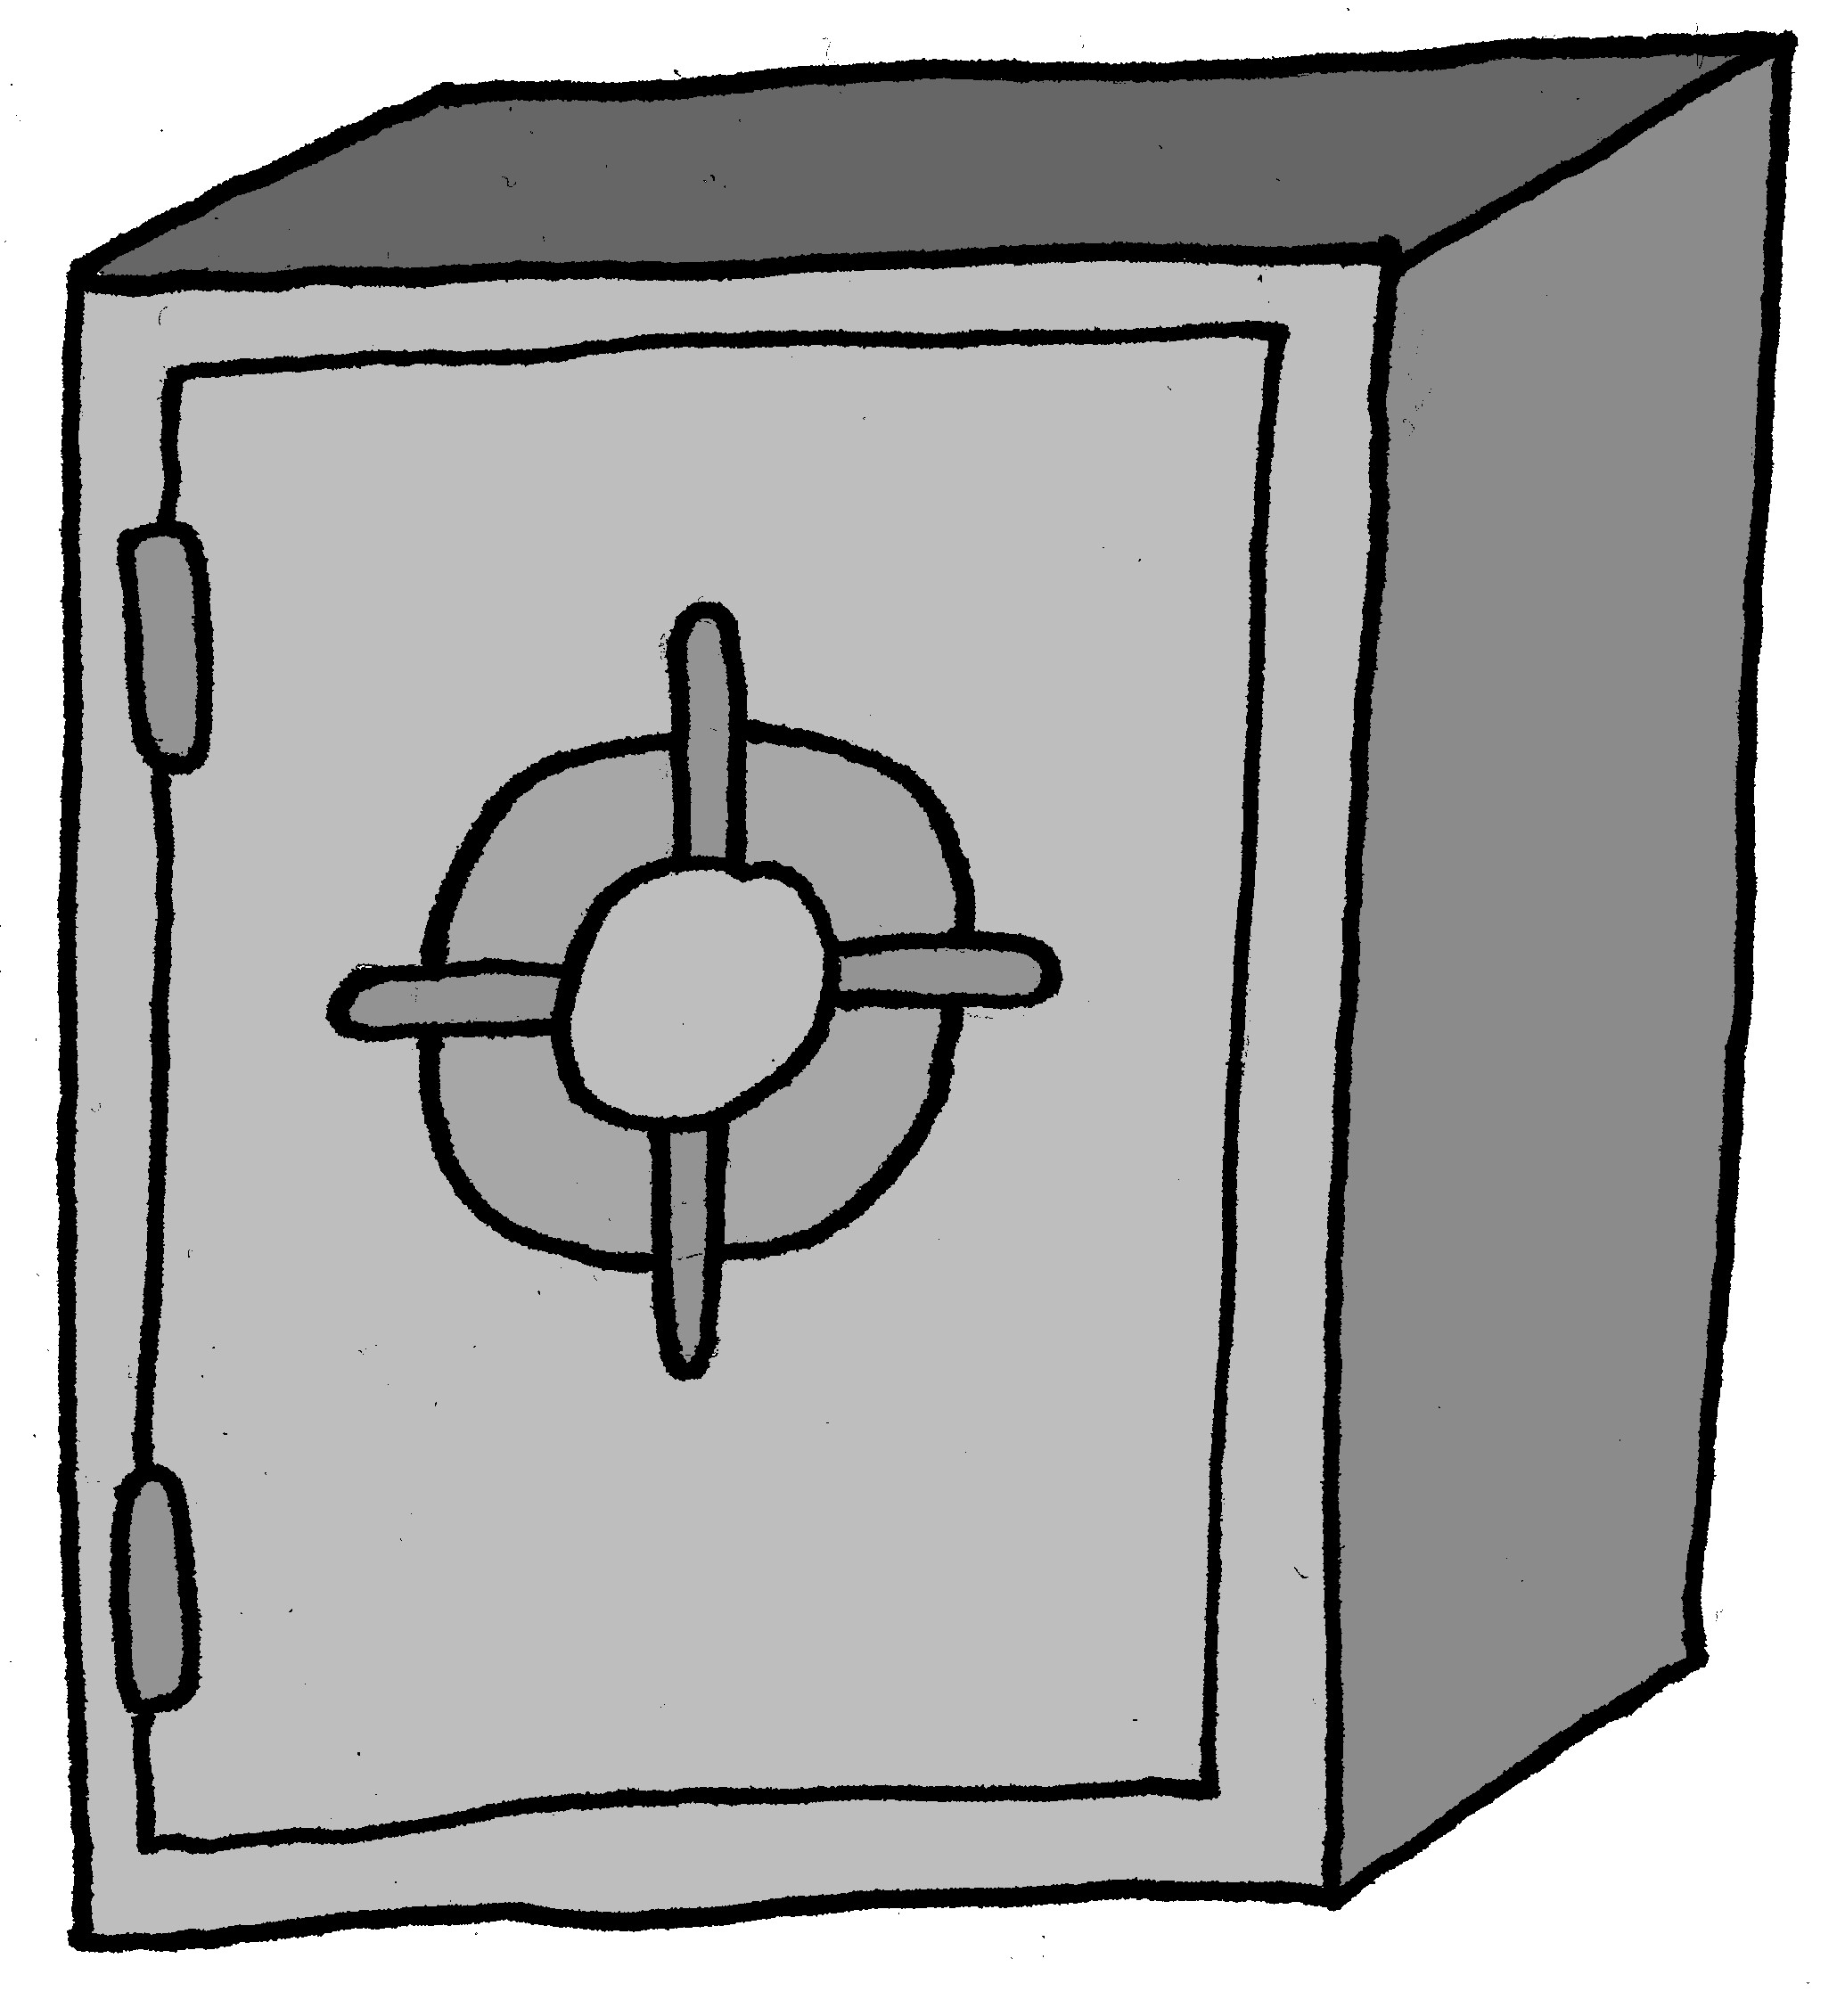—– Crack the Code ! —–

Calculatrice interdite !

Sixième D

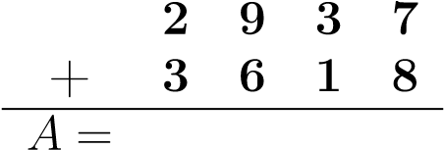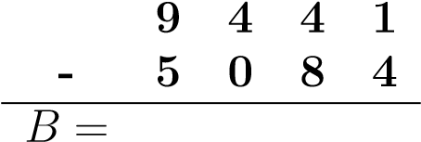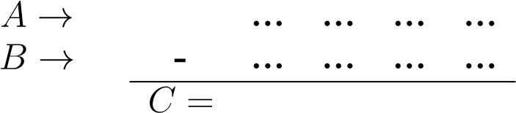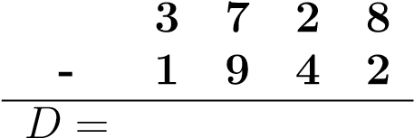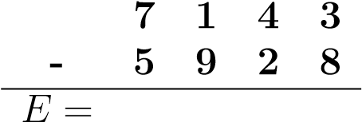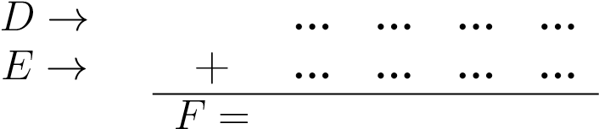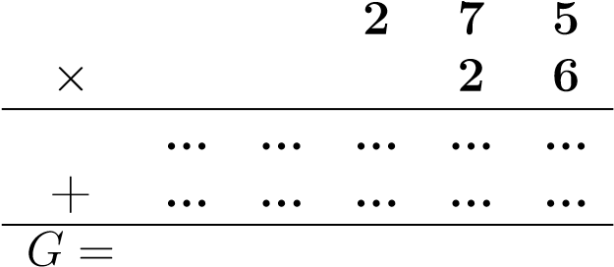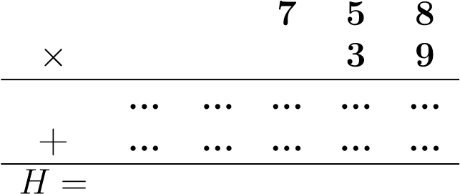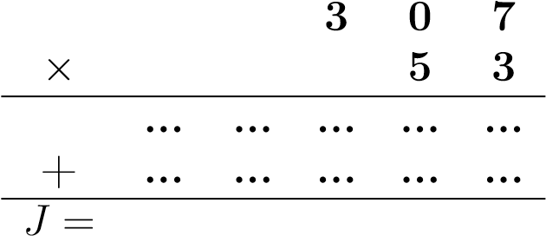

Pose les opérations au brouillon et note tes résultats ici :

*K*

=

*G*

+

*J*

donne

*K*

=

*L*

=

*H*

−

*K*

donne

*L*

=

*M*

=

*F*

−

*C*

donne

*M*

=

*N*

=

*L*

−

*M*

donne

*N*

=

7

3

,

+2

*,*

9

−−−−−−

*>*

×

5

−−−−−−

*>*

−

13

*,*

8

−−−−−−

*>*

+7

*,*

4

−−−−−−

*>*

×

10

−−−−−−

*>*

=

*P*

,

6

15

−

3

*,*

7

−−−−−−

*>*

+12

*,*

9

−−−−−−

*>*

×

3

−−−−−−

*>*

−

17

*,*

5

−−−−−−

*>*

×

10

−−−−−−

*>*

=

*R*

Le code secret est égal à *N*+*P*+*R*.